Step 1:

1.設定COM PORT跟速率(固定19200，跟設備跳針有關) 。

2.選擇 BMP File (範例圖檔C:\Program Files (x86)\Printer-Bitmap-Utility)

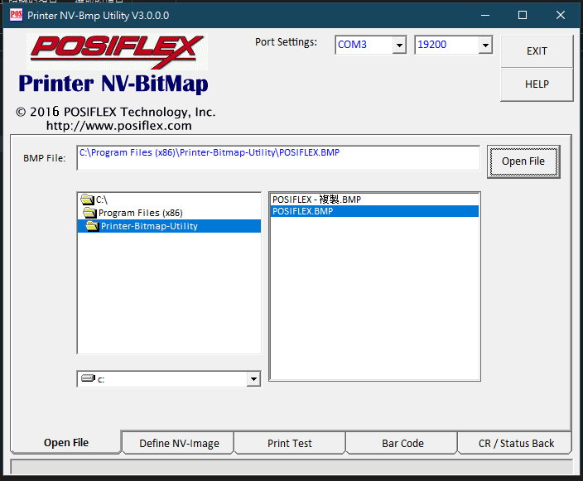

範例圖檔



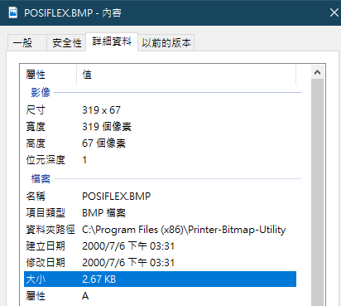

Step 2:

按下 “Define NV-IMAGE” 載入圖檔到PP-5200F，載入完成設備會嗶一聲

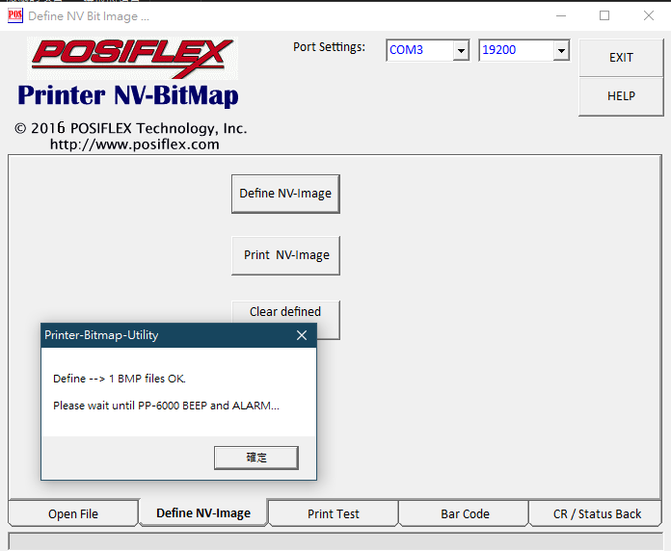

Step 3:

列印測試(只印LOGO)

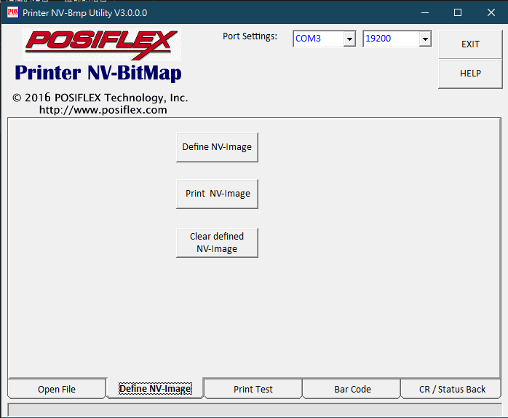

Step 4:

列印測試(文字加LOGO)

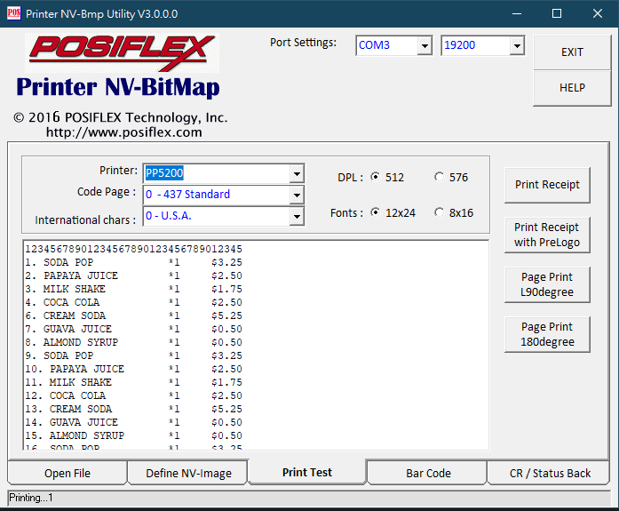

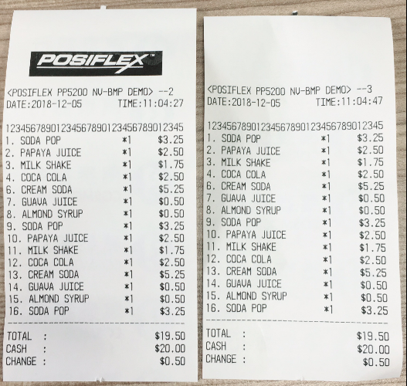

沒有載入圖檔的測試結果

有LOGO的測試結果

備註一:

可以使用 “Clear defined NV-Image” 清除以載入的圖檔

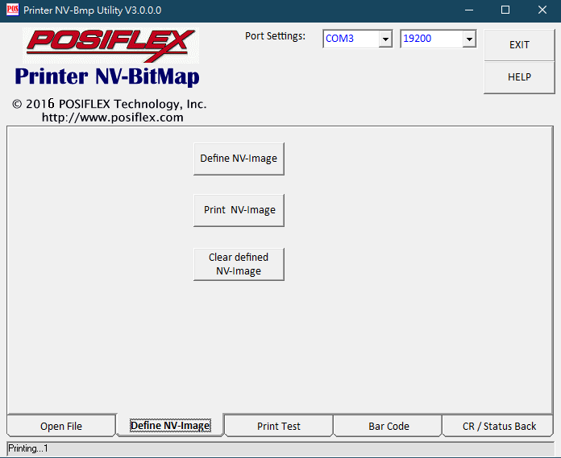

備註二:

C# Code



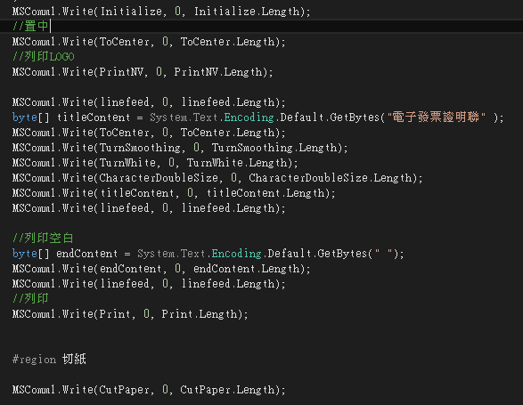

C# Sample Code 測試結果

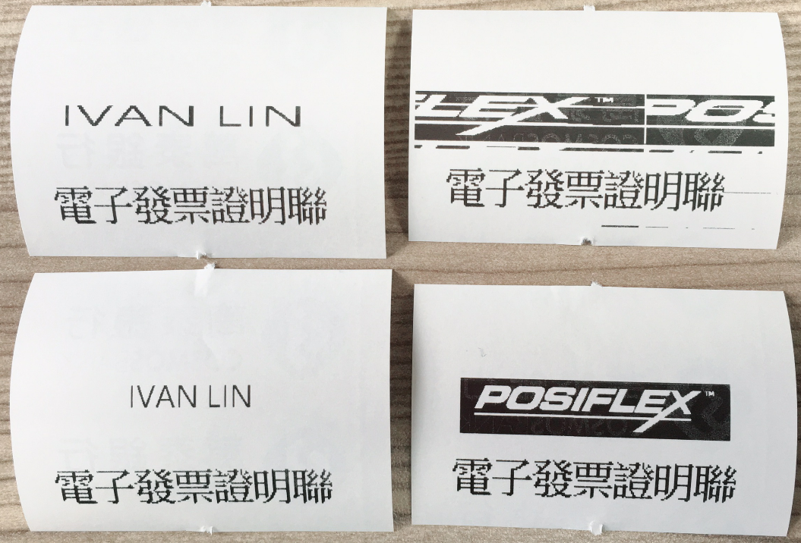

Normal mode

Normal mode

Double-wide mode

Double-wide mode

參考:

ESC / POS 指令

